## Induktiv bog'langan zanjirlar.

* Induktiv bog`langan zanjirlar haqida tushuncha

### Nazariy qism

Agar elektr zanjirning bir elementidagi tokning o'zgarishi zanjirning boshqa elementida EYuK paydo bo'lishiga sabab bo'lsa, u holda bu elementlar o'zaro induktiv bog'langan, paydo bo'ladigan EYuK esa o'zaro induksiya EYuKi eyiladi.Ikki elementning induktiv bog'lanish darajasi bog'lanish koeffitsiyenti yordamida avsiflanadi:

k= $\frac{M}{\sqrt{L_{1}L_{2}}}$,

bu ifodada M-zanjir elementlarining o'zaro induktivligi, L1 va L2 –zanjir elementlarining xususiy induktivliklari. Induktiv bog'lanish koeffitsiyenti har doim birdan kichik bo'lishligini ko'rib chiqamiz. Nisbatan katta o'lchamli ikkita induktiv g'altak berilgan bo'lsin G’altaklarning har bir o'rami bir xil magnit oqimi bilan ilashgan bo'lsin. 10-rasm, a da birinchi g'altakdan i1 tok o'tgan holat uchun magnit maydonining tasviri ko'rsatilgan. Birinchi g'altak o'ramlari o'zinduksiya magnit oqimi Ф11 , ikkinchi g'altak o'ramlari esa o'zaro induksiya magnit oqimi Ф12 , bilan ilashgan. Birinchi va ikkinchi g'altaklarning o'zinduksiya va o'zaro induksiya ilashish magnit oqimlari quyidagicha aniqlanadi:

ψ11=w1Ф11 , ψ21=w2Ф21

bunda w1 va w2 – g`altaklar o`ramlar soni

O’zaro induksiya oqimlari (Ф21 va Ф12) va ilashish oqimlari (ψ21 va ψ12) indeksidagi birinchi raqam oqimning qaysi kontur bilan ilashayotganligini, ikkinchisi esa shu oqimni hosil qilgan tok qaysi konturga tegishliligini bildiradi. Ta'rif bo'yicha birinchi g'altakning induktivligi va g'altaklarning o'zaro induktivligi quyidagilarga teng:

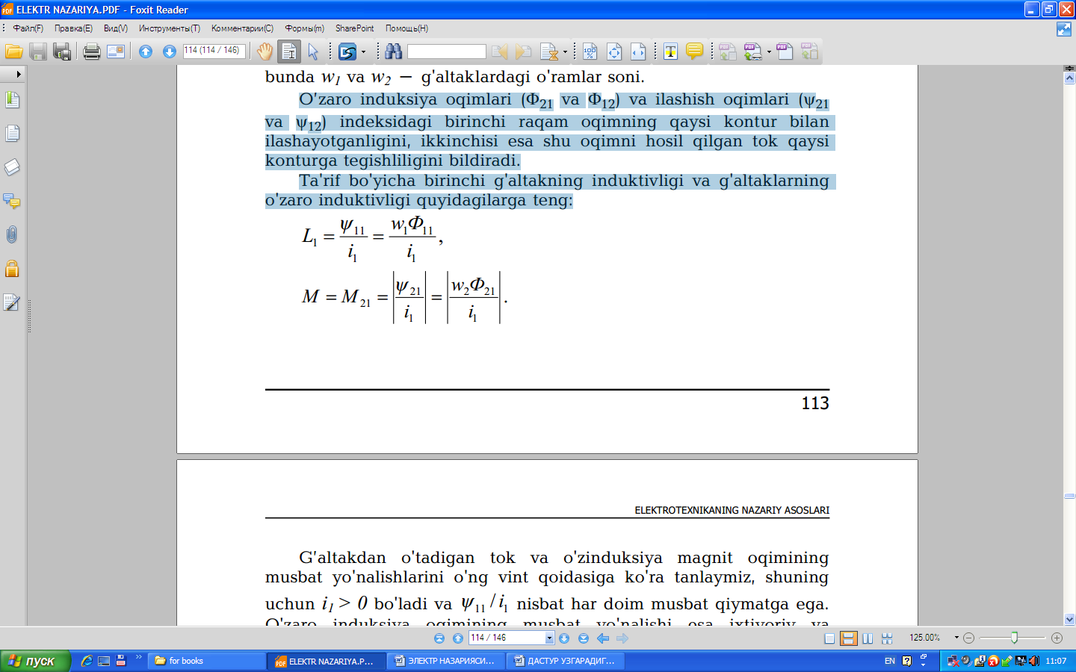

G’altakdan o'tadigan tok va o'zinduksiya magnit oqimining musbat yo'nalishlarini o'ng vint qoidasiga ko'ra tanlaymiz, shuning uchun i1> 0 bo'ladi va ψ11/i1 nisbat har doim musbat qiymatga ega. O'zaro induksiya oqimining musbat yo'nalishi esa ixtiyoriy va shuning uchun ψ21/i1 nisbat (musbat yoki manfiy) ishorali bo’lishi mumkin.

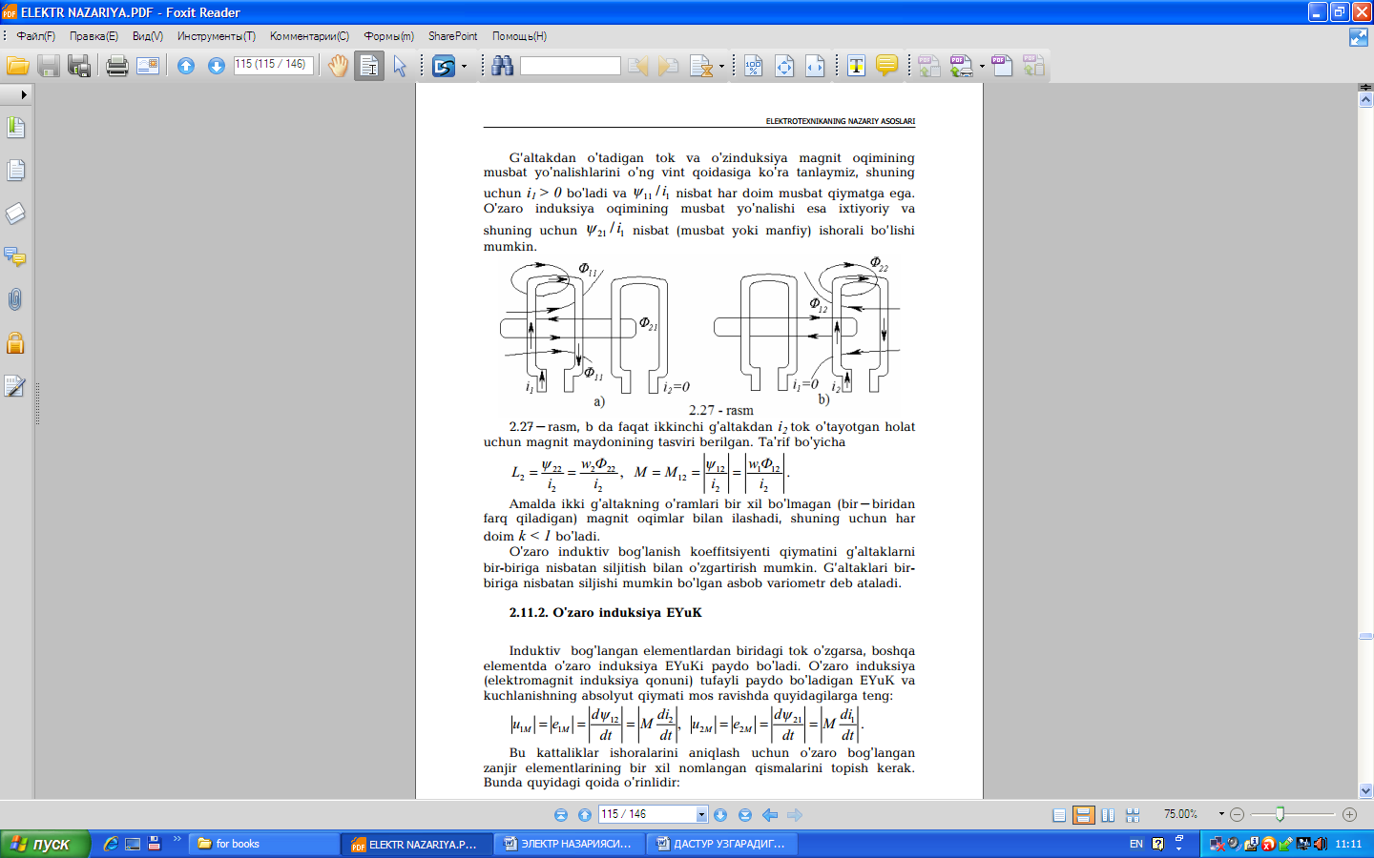

10 – rasm

10-rasm, b da faqat ikkinchi g'altakdan i2 tok o'tayotgan holat uchun magnit maydonining tasviri berilgan. Ta'rif bo'yicha

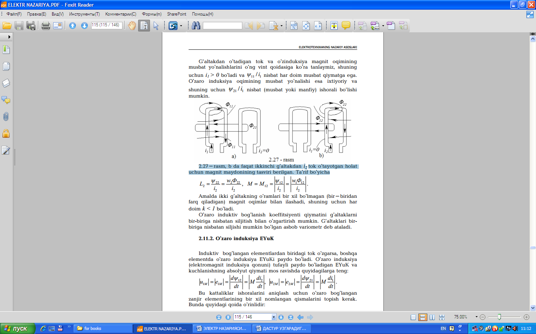

Amalda ikki g'altakning o'ramlari bir xil bo'lmagan (bir-biridan farq qiladigan) magnit oqimlar bilan ilashadi, shuning uchun har doim k < 1bo'ladi.O'zaro induktiv bog'lanish koeffitsiyenti qiymatini g'altaklarni bir-biriga nisbatan siljitish bilan o'zgartirish mumkin. G’altaklari birbiriga nisbatan siljishi mumkin bo'lgan asbob variometr deb ataladi.